臺北市______區第3胎(含)以上兒童證明申請書 (108.08.30 核定)
申請日期： 年 月 日
兒童姓名 |  |  |  |  |  |  | 兒童身分證統號
兒童出生日期 |  |  | 年 月 日 |  | 兒童性別 |  |  | □男 □女 |  |  | 兒童戶籍區 |  |  | 區
第3胎(含)以上兒童其父母兄姐資料
關係 | 父 |  |  | 母 |  | 兄姐1 |  |  |  | 兄姐2 |  |  | 兄姐3
姓名
身分證
統號
本申請書之  個人資料蒐集處理及利用  聲明 |  | 本人同意臺北市政府將蒐集之第3胎兒童及其父母兄姐資料，提供第3胎(含)以上鼓勵生育福利措施之業務機關處理及利用，包括但不限於：公幼登記錄取順序、國小教育補助金、兒童醫療補助（第3類）、公托登記順位及育兒津貼等。  兒童之法定代理人(簽名或蓋章)：______________
申請人 |  | (簽章或蓋章) |  |  |  |  |  |  | 申請人  與兒童關係
委託書 |  | 兒童之父、母、(外)祖父母、戶長、監護人，因故無法親自至申請時，應簽署本欄或另附委託書辦理。  委託人：_____________(簽名或蓋章) 受託人：_____________ (簽名或蓋章)
戶所審查結果  (審查人員填寫) |  | 子女從屬查證：□同父母□同父異母 □同母異父 之第3胎(含)以上  櫃台受理人員：

========================臺北市第3胎(含)以上兒童證明申請書收執聯========================
兒童__________為第3胎(含)以上兒童，
臺北市
第3胎福利措施項目
https://born.taipei
隨本收執聯附送衛生局《醫療院所兒童醫療補助之提示貼紙》1張，
請將貼紙貼於兒童健保卡右上角，照片上方位置，避免影響讀卡。
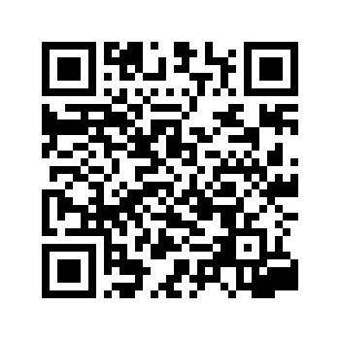
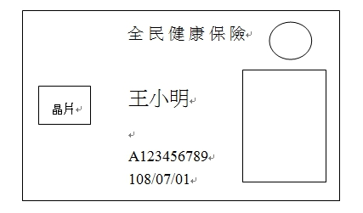
貼紙功能：
僅提示醫療院所，
主動查詢兒童具有之醫療補助資格類別資料。

兒童醫療補助共有1、2、3類，
第3胎兒童，可能具有多類之醫療補助資格，
為確保小朋友享有完整的補助福利，
請務必到臺北市各區＜健康服務中心＞
填寫資料並確認受補助之資格類別，謝謝。

照片
承辦之戶政事務所：________________________

